zondag 6 november 2022
Gedachtenisdienst

Voorganger  Organist  Lector | ds. Bettie Woord  Herman Schimmel m.m.v.  de cantorij  Anneke Riezebos

U kunt deze viering ook volgen via www.kerkdienstgemist.nl

Muziek

De klok luidt - het wordt stil

Welkom en begroeting

We bidden samen
God,
we zijn bij elkaar
op zoek naar stilte
naar leven en liefde
naar onszelf
naar U
GOD
LAAT UW LICHT OVER ONS OPGAAN
WEES VOOR ONS LIEFDE DIE BLIJFT

Drempellied: lied 280: 1(cantorij) en 4 (allen)

1 De vreugde voert ons naar dit huis
waar ’t woord aan ons geschiedt.
God roept zijn naam over ons uit
en wekt in ons het lied.

4 Zal dit een huis, een plaats zijn waar
de hemel open gaat,
waar Gij ons met uw eng'len troost,
waar Gij U vinden laat?
(gemeente gaat staan)

groet en bemoediging:

v: Wat een vreugde dat onze hulp is van God onze Schepper
a: SCHEPPER EN BEHOEDER VAN ALLE LEVEN
v: God, laat uw licht over ons leven schijnen
a: UW LIEFDE OVER AL ONZE DAGEN
v: Wij groeten elkaar
a: IN DE NAAM VAN DE VADER, DE ZOON
EN DE HEILIGE GEEST. AMEN.

Lied 280: 6(cantorij) en 7 (allen)

6 Vervul ons met een nieuw verstaan
van ’t woord, waarin Gij spreekt
en reik ons zelf als leeftocht aan
het brood, dat Gij ons breekt.

7 Dit huis slijt mét ons aan de tijd,
maar blijven zal de kracht
die wie hier schuilen verder leidt
tot alles is volbracht.
(gemeente gaat zitten)
Gebed
Lied 150: 1 en 2
150:1
1: Loof God, loof Hem overal.
Loof de Koning van ’t heelal
om zijn wonderbare macht,
om de heerlijkheid en kracht
van zijn naam en eeuwig wezen.
Loof de daden, groot en goed,
die Hij triomferend doet.
Hem zij eer, Hij zij geprezen.

2: Hef, bazuin, uw gouden stem,
harp en fluit, verheerlijk Hem!
Citer, cimbel, tamboerijn,
laat uw maat de maatslag zijn
van Gods ongemeten wezen,
opdat zinge al wat leeft,
juiche al wat adem heeft
tot Gods eer. Hij zij geprezen.

Gebed

Lied 254: 1
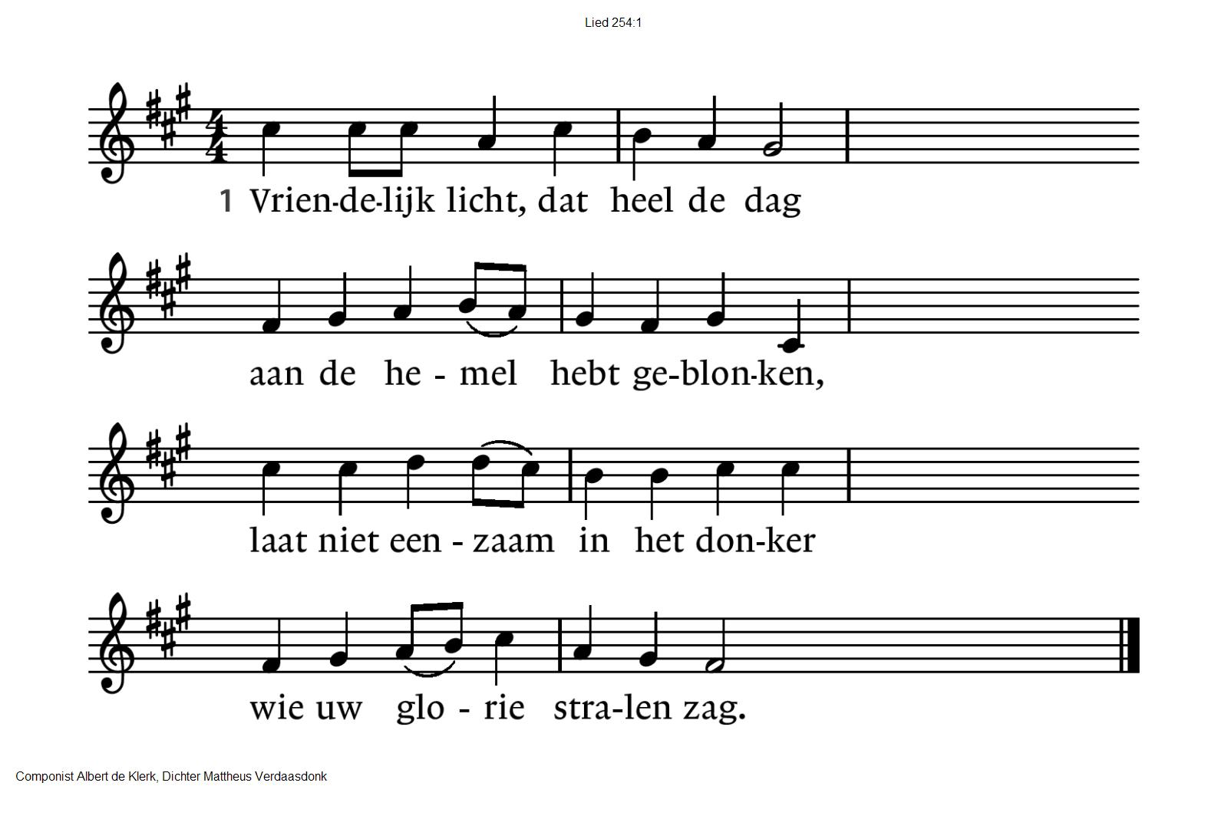

Schriftlezing Jesaja 60: 1-7 en vers 18-22

254:2
Vriendelijk licht, dat leven schenkt
en het duister hebt verdreven,
geef mij warmte om te leven
als de koude dood mij wenkt.

254:3
Vriendelijk licht, blijf in mijn hart,
dat uw gloed niet kan ontberen,
nu de nacht gaat wederkeren
en nu al wat leeft verstart.

Schriftlezing Matteus 5:1-12

254:4
Vriendelijk licht van ’t paradijs,
wijs mij waar Gods morgen is en
weer van mij de duisternissen,
als ik uit de nacht herrijs.

254:5
Vriendelijk licht dat eeuwig brandt,
wil de dood in mij verteren,
licht der zondaars, licht des Heren,
licht van ’t eeuwig vaderland.

Overdenking:

Muziek: ‘You raise me up’
When I am down and, oh my soul, so weary
When troubles come and my heart burdened be
Then, I am still and wait here in the silence
Until You come and sit awhile with me.

You raise me up, so I can stand on mountains
You raise me up, to walk on stormy seas
I am strong, when I am on your shoulders
You raise me up to more than I can be

You raise me up, so I can stand on mountains
You raise me up, to walk on stormy seas
I am strong, when I am on your shoulders
You raise me up to more than I can be.

You raise me up, so I can stand on mountains
You raise me up, to walk on stormy seas
I am strong, when I am on your shoulders
You raise me up to more than I can be.

You raise me up, so I can stand on mountains
You raise me up, to walk on stormy seas
I am strong, when I am on your shoulders
You raise me up to more than I can be.

You raise me up to more than I can be.

Gedenken

Woord vooraf

Zingen lied 932 1 en 2 door koor, 3 en 4 allen
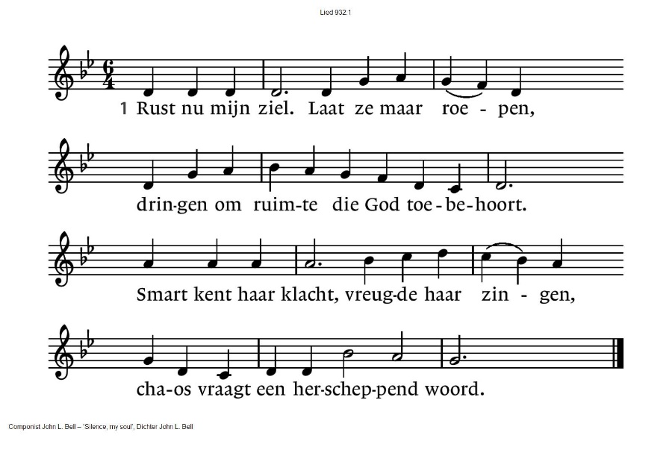
932:2 Rust nu mijn ziel. Zoek niet onrustig
te vroege vrede, maar geef je aan God.
Voedsel is het dat niet verzadigt,
drinken te over, toch kwelt dorst.

932:3 Rust nu mijn ziel. Dit is jouw lichaam,
jouw lastig lichaam, hoe word je weer heel?
Soms even raakt hemel de aarde;
God geve dat je ziet en weet.

932:4 Rust nu mijn ziel. Weet je geborgen,
durf te geloven, hoor: God heeft je lief.
In pijn en leed deel je in Christus,
Hij kent de smart, Hij roept: vrees niet.

Gedenken – inleidende tekst

Zo gedenken wij:
Jeannette Femina Saarloos - van Niel
* 09-02-1946 Ϯ 17-12-2021. 75 jaar
Harry Hoogendoorn
* 13-09-1940. Ϯ 19-12-2021. 81 Jaar
Maris Tillema
* 06-03-2009. Ϯ 28-01-2022. 12 jaar
Martien Stout
* 21-05-1938. Ϯ 28-02-2022. 83 jaar
Willem Maters
* 13-12-1938. Ϯ 04-04-2022. 83 jaar
Johanna Jacoba Bol – de Vries
* 29-03-1935. Ϯ 25-06-2022. 87 jaar
Jacoba Cornelia Voogt
* 27-01-1933. Ϯ 03-08-2022. 89 jaar
Johanna Hendrika Bolle – Karman
* 22-07-1947. Ϯ 12-08-2022. 75 jaar
Theo Mik
* 21-05-1942. Ϯ 31-08-2022. 80 jaar
Wilhelmina ter Horst – Adams
* 10-12-1937. Ϯ 13-09-2022. 84 jaar
Wilhelmina Adriana Stout – Droomers
* 30-06-1940. Ϯ 03-10-2022. 82 jaar
Ansje Johanna Margaretha Valk - van de Pol
* 10-09-1939. Ϯ 04-10-2022. 83 jaar

En we steken een kaars aan voor alle mensen
die in ons leven en in ons hart bewaard worden
wij blijven hen gedenken
met dankbaarheid, gemis en liefde
Zingen lied 963 vers 3
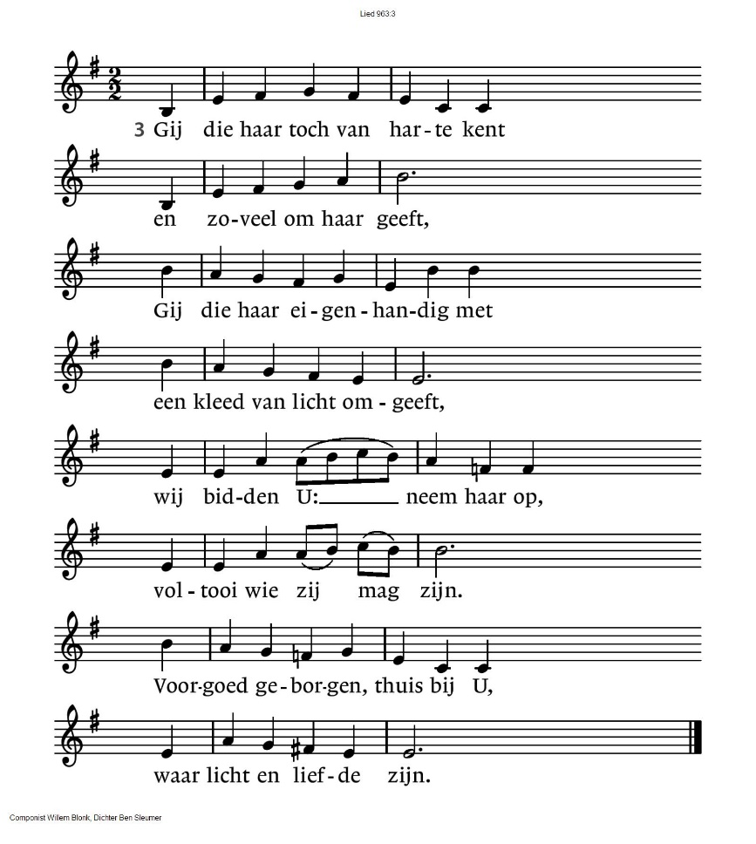

Gelegenheid zelf kaarsje aan te steken

Gebeden: dankgebeden en voorbeden

gebeden in stilte – Onze Vader

Onze Vader die in de hemel zijt,
Uw naam worde geheiligd.
Uw koninkrijk kome,
Uw wil geschiede,
op aarde zoals in de hemel.
Geef ons heden ons dagelijks brood.
En vergeef ons onze schulden
zoals ook wij onze schuldenaars vergeven.
En leid ons niet in verzoeking,
maar verlos ons van de boze.
Want van U is het koninkrijk
en de kracht
en de heerlijkheid
in eeuwigheid
Amen

Collecte:
1e: Kerk in Actie: Zambia
2e : Pastoraat en Eredienst

(gemeente gaat staan)

Slotlied: 416
416:2 Ga met God en Hij zal met je zijn:
bij gevaar, in bange tijden,
over jou zijn vleugels spreiden.
Ga met God en Hij zal met je zijn.

416:3 Ga met God en Hij zal met je zijn:
in zijn liefde je bewaren,
in de dood je leven sparen.
Ga met God en Hij zal met je zijn.

416:4
Ga met God en Hij zal met je zijn
tot wij weer elkaar ontmoeten,
in zijn naam elkaar begroeten.
Ga met God en Hij zal met je zijn.

Zegenbede gezongen door cantorij

Muziek

Reacties op de viering zijn welkom in de doos in de hal óf via het adres:: reactieviering@pknhuissen.nl

In de werkgroep VIEREN worden deze besproken en wordt er gekeken
hoe we daarmee onze vieringen kunnen ‘verbeteren’.

